**Филиал МКОУ «Усть-Ишинская СОШ имени Бориса Головина» Карагужинская ООШ**

**Отчет о проведении осенних каникул 2022-2023 учебного года**

**31 октября** в первый день осенних каникул в 1 и 3 классах   проводилась познавательная игра: « Мы в ответе за тех кого приручили.» дети все охотно отвечали на вопросы игры.Все справились с заданиями больше всех набрали баллы следующие учащиеся:Тарасенкова Анна,Еремеев Павел,Вяткин Алексей, Земляков Владимир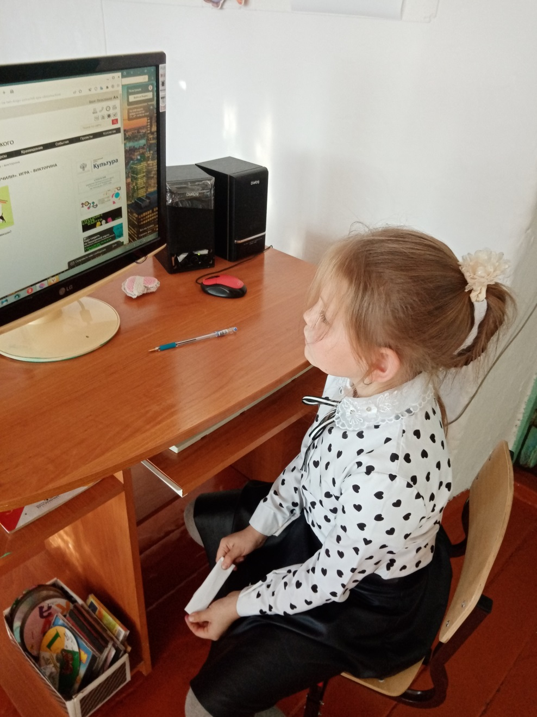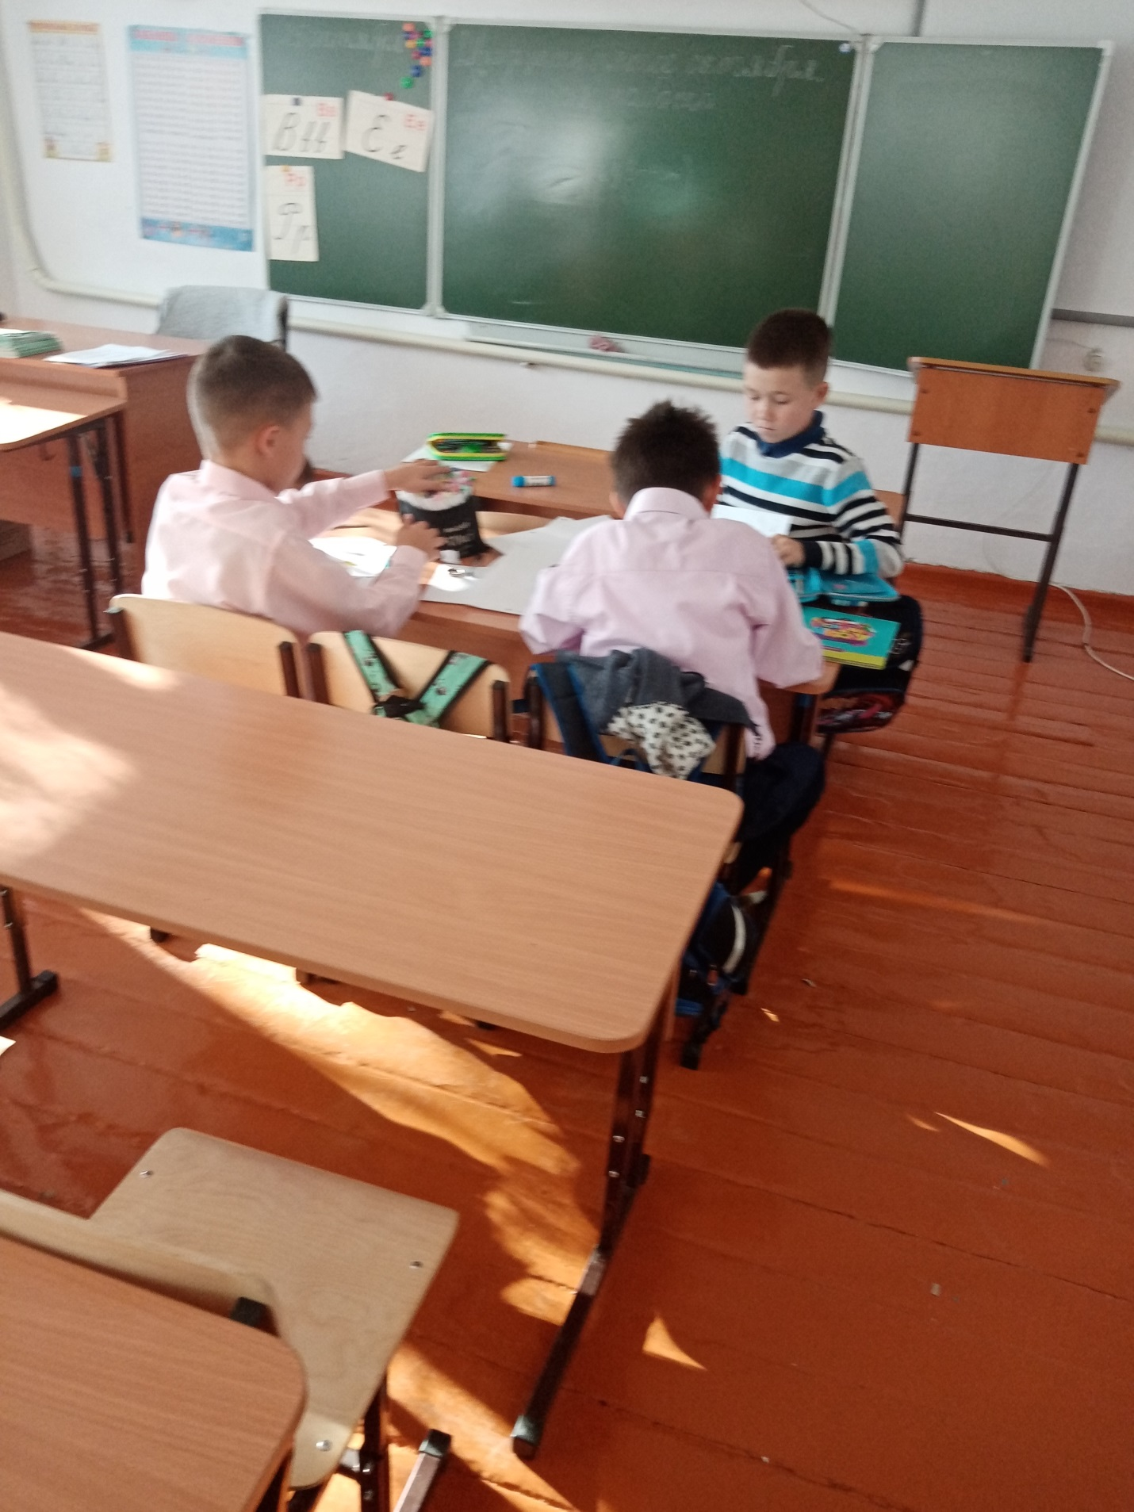

В этот же день ученики 2 и 4 классов приняли участие в викторине

«Дорожная азбука»

«Дорожная азбука»

В мероприятии дети закрепили знания о правилах **дорожного** движения отвечая на вопросы тура: *«Вопрос- ответ»*, *«Разрешается – запрещается»*; работе и сигнале светофора: *«Кто быстрее и правильно соберёт светофор»*, игра *«Красный, желтый, зеленый»*; вспомнили о ситуации на **дорогах**, о разнообразии транспорта, **дорожных** знаков и выяснили почему и зачем нужно соблюдать правила **дорожного движения**. 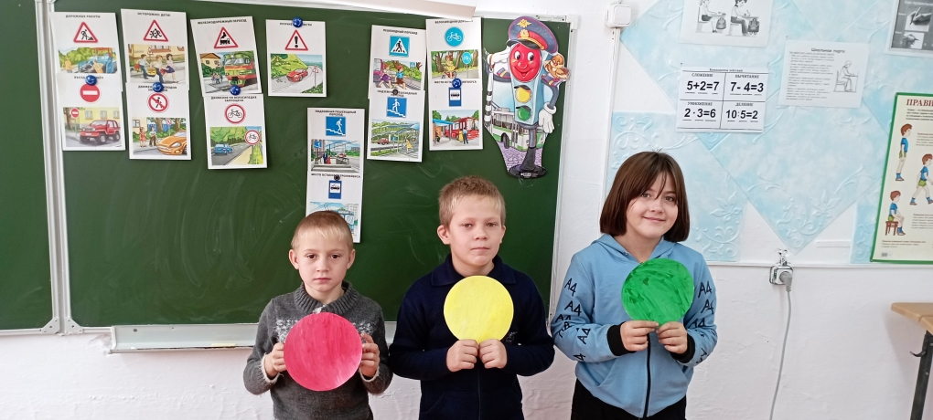

1 Ноября учащиеся 5 класса посетили «Творческую мастерскую», где познакомились с нетрадиционными техниками рисования. Подготовили рисунки ко Дню народного единства

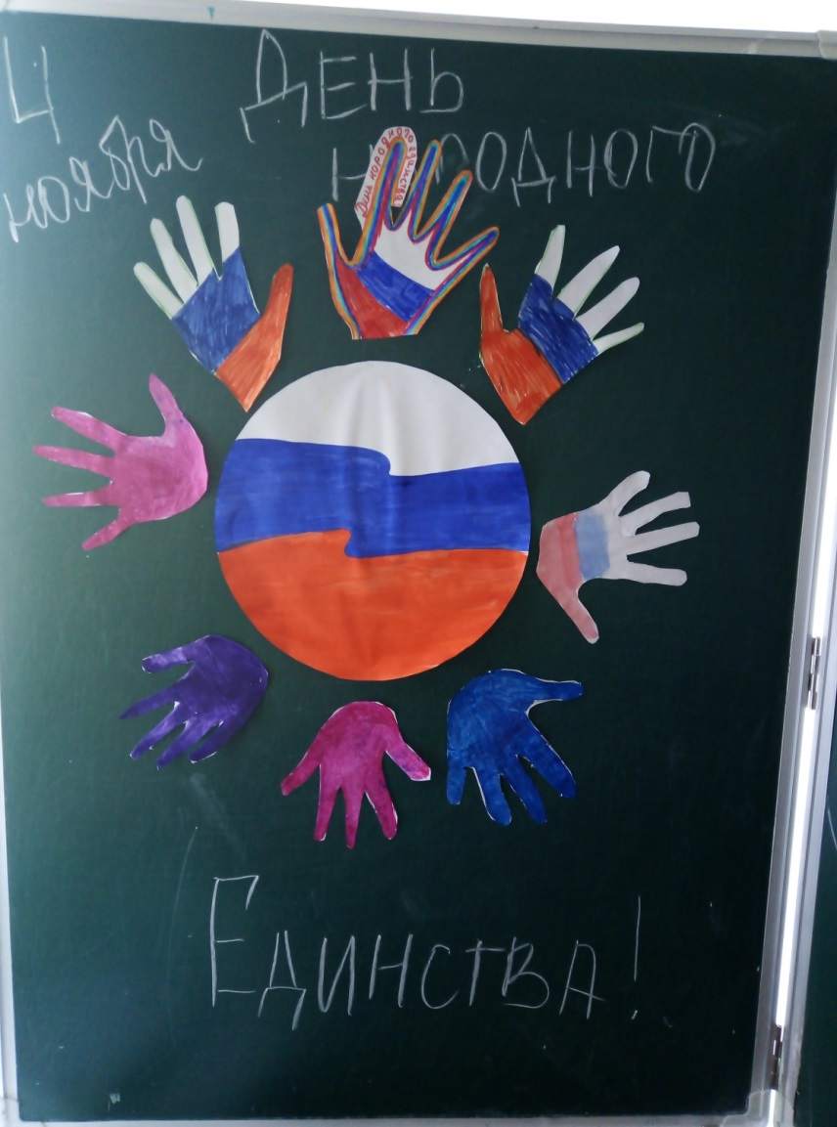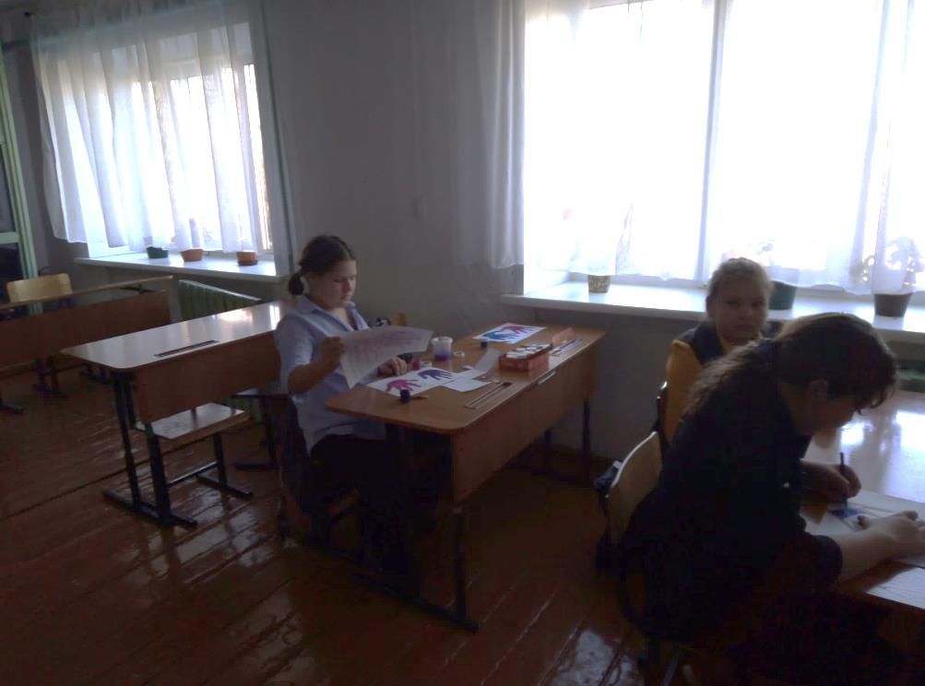

02 ноября 2022 года с учащимися 6 класса было проведено мероприятие «В здоровом теле – здоровый дух!». Цель мероприятия: показать преимущества здорового образа жизни, вызвать у детей желание заниматься спортом. Мероприятие проходило на свежем морозном воздухе, учащиеся отвечали на вопросы, играли, соревновались.

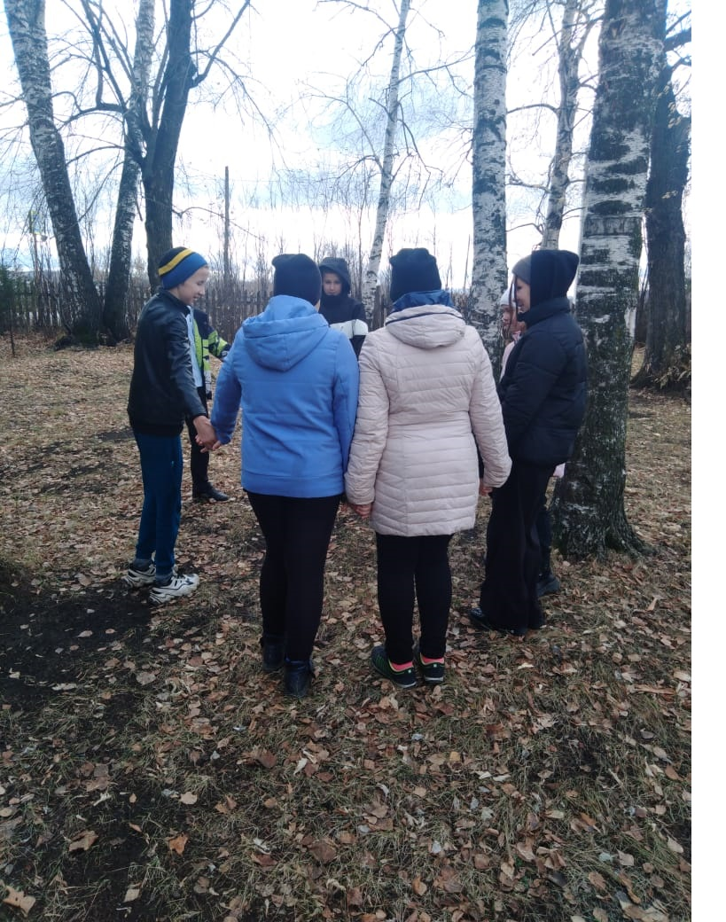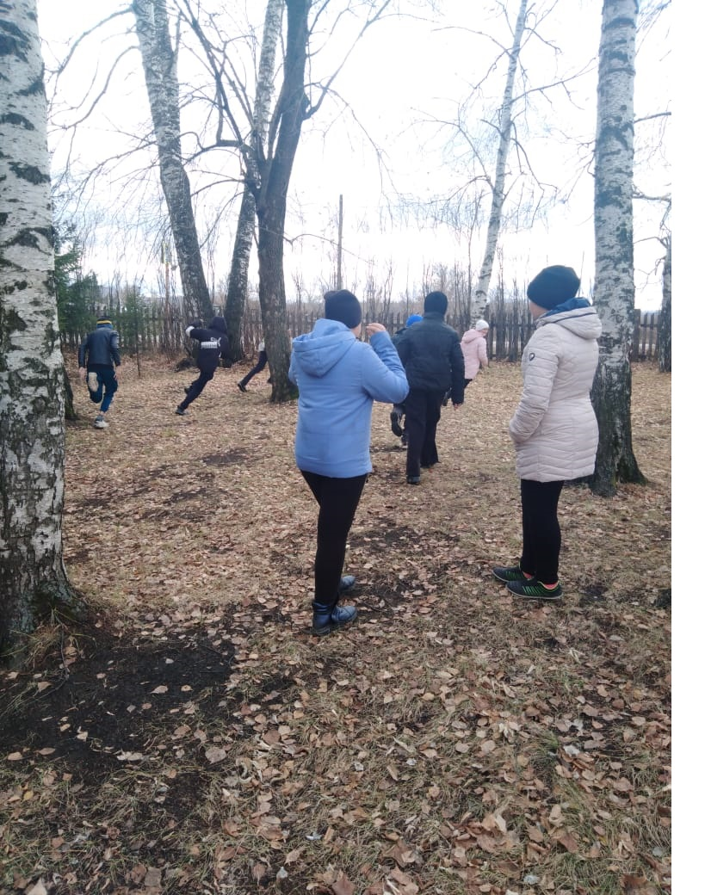

2 ноября состоялись отборочные соревнования по настольному теннису, затем -

просмотр финала чемпионата России по настольному теннису (мужчины)

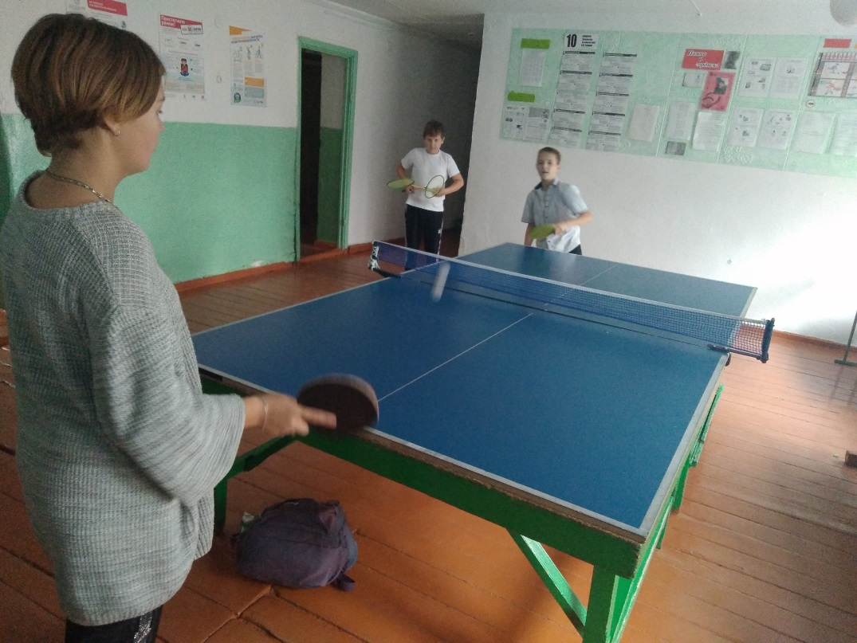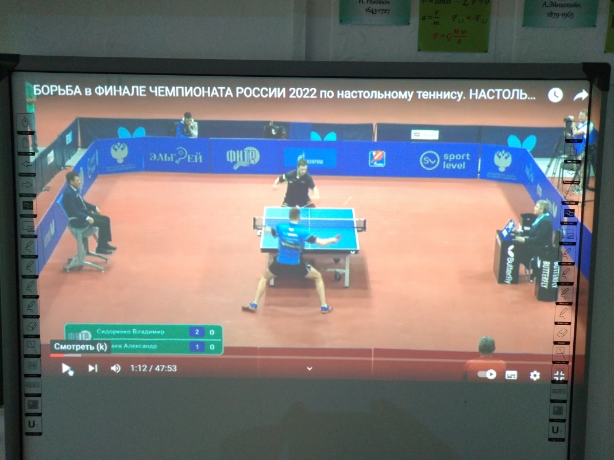

03 ноября 2022 года с учащимися 8 класса было проведено мероприятие «Толерантность и мы», цель которого: объяснить учащимся, что такое «толерантность», что такое быть толерантным (уважать других, невзирая на различия; быть внимательным к другим; обращать внимание на то, что нас сближает). Учащиеся с интересом участвовали в обсуждении, отвечали на вопросы, спорили.

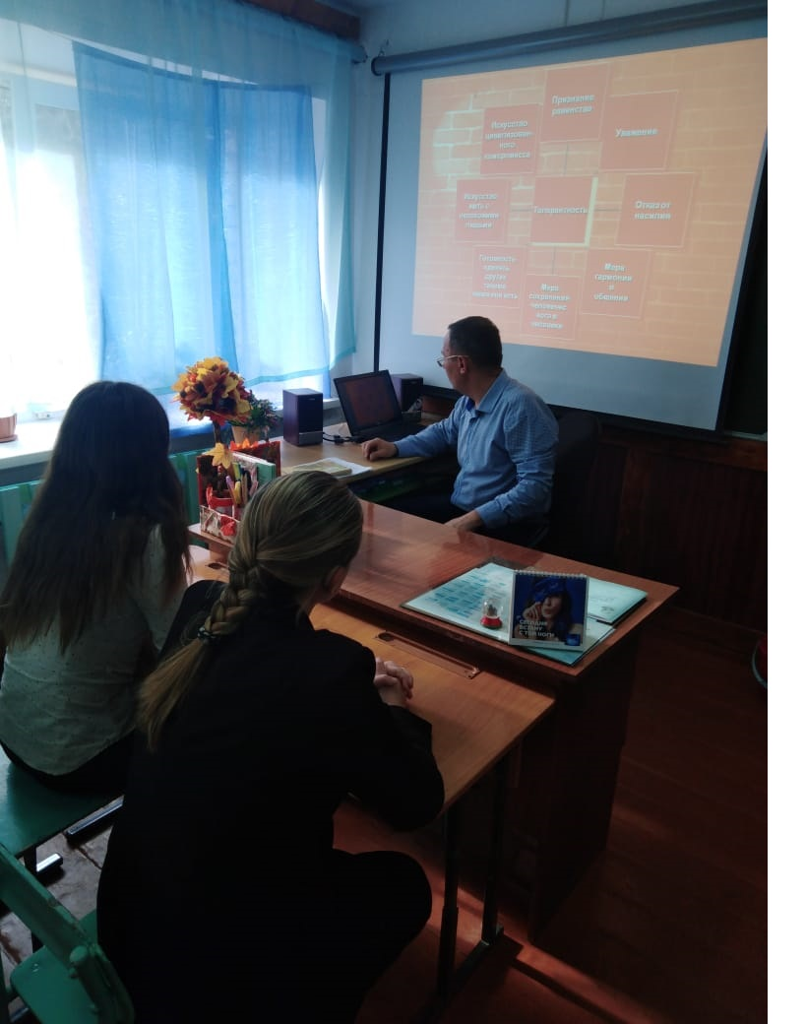

3 ноября проведена бседа с учащимися 9 класса «Вирус сквернословия»   Цель:   формирование коммуникативной культуры. Задачи: -  раскрыть понятие о сквернословии; - воспитывать уважительное отношение к себе и другим людям, ответственность за совершаемые поступки; -  развивать речь, мышление, коммуникативные способности.

